**DOKUMENTASI PRIBADI**

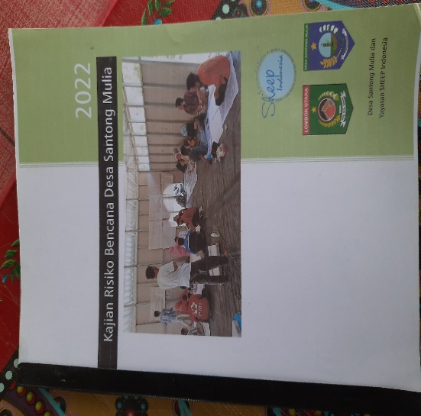

Gambar 1. Dokumen Kajian Risiko Bencana Desa

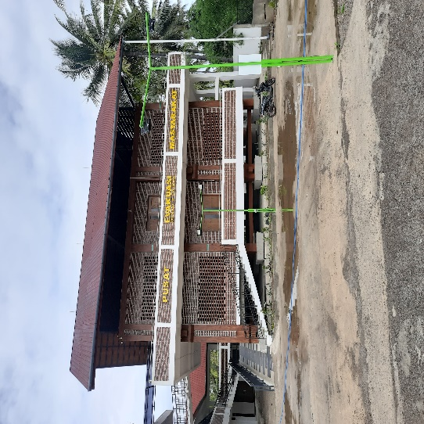

Gambar 2. Pusat Evakuasi Masyarakat (PEM) Desa Santong Mulia

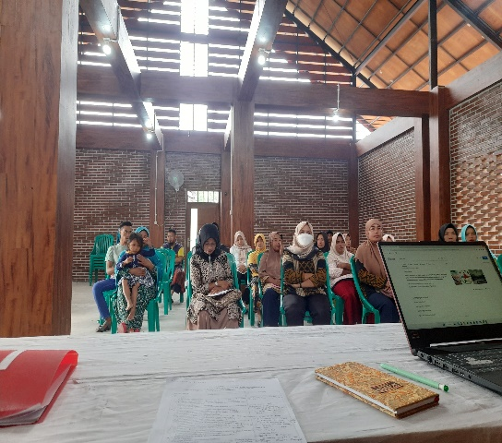

Gambar 3. Perkenalan diri kepada Masyarakat di PEM